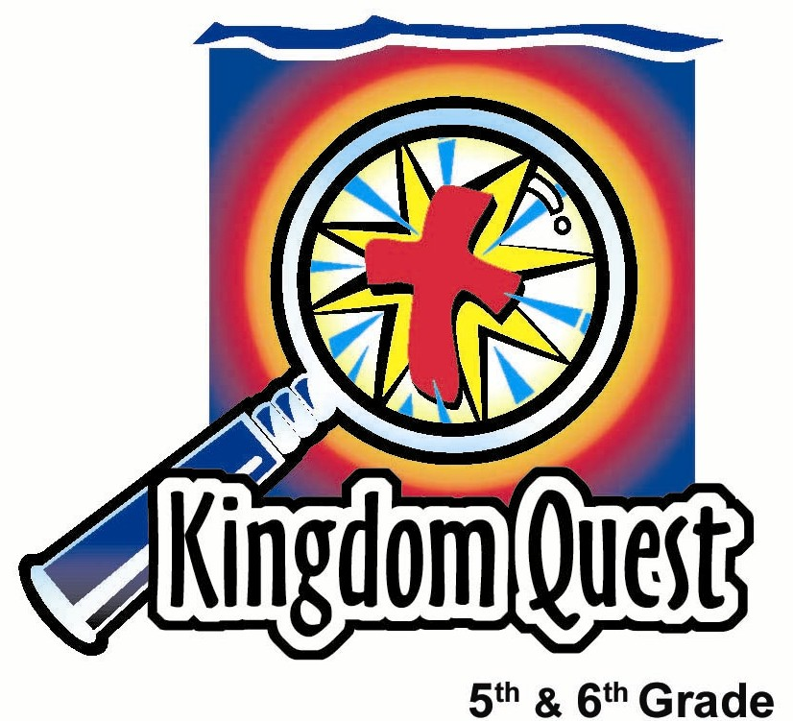
日期： _______________________
系列： 感恩节（九月——十一月）
第二年，第二十七课

为所有事情感恩

学习重点：*为着一切向上帝感恩。
＊在整个课堂中重复这句子。

圣经故事：诗篇136篇1－4节，23－26节，向耶和华感恩，因为祂的慈爱永远长存。

主要经文：以弗所书5章20节：“凡事要奉我们主耶稣基督的名，常常感谢父上。”（新译本）

我们会帮助孩子们理解：
- 他们需要感谢上帝祂所有的祝福，大的和小的。
- 他们可能忽略或视为理所当然的一些祝福。
- 耶稣是最伟大的礼物，要心存感恩，而且藉着祂我们感恩我们所拥有的一切。

我们会帮助孩子们感觉：
- 感激他们所有的祝福。
- 对于他们有这么大量必须感恩的原因大吃一惊。.

我们会帮助孩子们实行：
- 编辑他们感恩的清单。
- 把他们个人的感恩和确定的、随意挑选的字母联合一起。
- 做一幅组的纵横字谜游戏，填满所有组员的感恩，同时他们在祷告中说出来。

课程指南

分站 | 页数 # | 活动心得 | 所需教材
小组  热身   | 3 | 把有字母的闪卡派给孩子们，以匹配由那个字母开头的单词，而这个单词是形容他们的一些感恩。 | - 10张闪卡，印有字母
大组   | 3  6  7  7 - 8 | 综览  Quizmo，单词智力竞赛主持人，带领孩子们在一个游戏中鼓励他们深入思考他们的感恩。  响应读经：孩子们将应对取自诗篇136篇有关感恩的经文。  教学要点：呈献者帮助孩子们创造上帝是什么样子的图像，当我们承认祂的礼物，也为着它们感恩。  附录（3） | 服饰：  - 字母外套和帽子  道具：  - 用来写计分的画架或黑板  - 参赛者用的桌子  - 两叠卡片：一叠是字母，另一叠是类别（请参阅附录）
小组  应用   | 4 - 5 | 学生们将讨论感恩的方式，并把他们感恩的东西纳入一组纵横字谜。 | - 各种颜色的马克笔  - 海报板

小组热身: 15 分钟
目标: 对准正确的焦点! 建立关系及帮助新来的小朋友感觉到自然。进行一些学习预备活动以帮助你的小组对准课程的焦点。

孩子们聚集时：聆听上星期的金句，发优惠券给背诵经文者，记得带圣经，及邀请新朋友来的学生。
给予中文部主日学

在这一课，小组热身和单词智力竞赛主持人的游戏，将要求孩子们想一想他们为着什么感恩，而这件感恩的事情是以一个字母作为开头。当他们挑到卡片时，他们必须用英文想那个字，不过他们可以继续用华语来解释。举个例子：如果有个孩子挑到字母‘c’，他可以回答‘c for computer, 电脑’。他感谢上帝，他父亲能够为家庭使用的电脑升级。

所需教材：10张闪卡，印有字母

把闪卡正面朝下放在桌子上。当被叫时，孩子将拿一张卡，举起手中的卡，说出那是什么字母，然后以那个字母作为开头说出他们要感谢什么。让所有孩子们分享他们的想法和感恩。

这些来自上帝的特别礼物，哪一份是你没有也无所谓的？

哪一份礼物是你不能没有的？

如果要你为自己的感恩打分，依比例从一到十，对小事你有多感恩？对大事你又有多感恩呢？

在同一个比例，你对大事和小事显得有多感恩，你认为别人会如何排列你？

今天我们记得要为小事和大事感恩，因我们*为着一切向上帝感恩。

大组：20 – 30 分钟
目标：帮助孩童遵守圣经的教导。用创意的方式呈献圣经的事迹。帮助孩童学习诠释所要传达的信息。

综览

Quizmo，单词智力竞赛主持人，带领孩子们在一个游戏中鼓励他们深入思考他们的感恩。

响应读经：孩子们将应对取自诗篇136篇有关感恩的经文。

教学要点：呈献者帮助孩子们创造上帝是什么样子的图像，当我们承认祂的礼物，也为着它们感恩。

小组应用: 20-25 分钟
目标: 帮助孩子们找出圣经事迹在他们的生命中意义. 使用不同问题激发讨论但是不须被限制。让圣灵引导你。加入你的信仰经历中的个人例子。在你身上基督如何的运行将留给孩子们的生命不能磨灭的印象。

使用你的圣经! 孩子们需要学习如何寻找经文章节，以及经文大声被念出时能够跟着。在课堂结束之前和他们有一段有素质的祷告时间。

评论问题：发生了什么事？
读诗篇100篇，诗篇105篇1－2节和诗篇107篇21－22节。

叫孩子们尽可能列出经文所建议为着上帝做的事向祂感恩的方式。（当向耶和华欢呼、欢欢喜喜事奉耶和华、应当充满感恩进入祂的殿门、满口赞美进入祂的院子、称颂祂的名、求告祂、传扬祂的作为、向祂歌唱、歌颂祂、因祂向世人所行的奇事称谢祂。）

解说问题：这是什么意思？
你认为我们用提及的方法向上帝感恩，祂有何感想？你认为上帝有没有一个最喜欢的方式被感谢？

你喜欢用什么方式向上帝感恩？

应用问题：这对我来说有什么意义？
所需教材：每个学生派一支不同颜色的马克笔，因此他们可以看见每个人感恩的有趣图案、海报板（画有一寸网格线，如果可以的话）

今天的主要经文取自以弗所书5章20节，说：“凡事要奉我们主耶稣基督的名，常常感谢父上。”

我们今天要来做一个‘感恩纵横字谜拼图’，当作是个感恩的方式。小心听清楚我们要怎样做。

我要在海报板的正中间写字。我的字大约是一寸大，因为那样我们才有可能填满整张海报板。我写的时候，我会说：“主啊，我感谢袮赐给我。。。家人（举个例）。”

然后接下来的那个人要想另外的字，再把他的字写下与第一个字交集。每个人写下自己的字，他/她把它当作一个祷告说出来，像我刚刚做的一样：“主啊，我感谢袮赐给我________________。”你面临的挑战是，当你写下这些交集的字，你是真正的想出你真诚感恩的事。

我们将在小组中，一个接一个，看看我们能够用多少个形容我们感恩的字填在这海报板上，以及看看我们的心如何真正的充满感恩。
注意：重要的是孩子们不只是要提及他们感恩的事，而是要为着那事向上帝感恩。因此，当他们写的时候，叫他们说：“上帝，我感谢袮赐给我。。。（小洁、足球、舞蹈、妈咪、爹地、生日，等等）

最后，重申学习重点：*为着一切向上帝感恩。

祷告：
以主祷文作为结束。

大组呈献

感恩

服饰：
- 几张印有字母的卡片，附着到智力竞赛主持人的衣服或是他/她的帽子

道具：
- 必须准备一个画架或黑板以记录得分，挑选一个成人自愿者记录所赢得的字母
- 桌子或地上有线
- 两叠卡片：一叠是26张卡，每张卡有单一和不同的字母。另一叠卡是类别，将从这里抽卡片再和字母卡联合（请参阅附录）

介绍‘单词智力竞赛主持人’
女士们、先生们，欢迎来到我们今天的单词智力节目！我是Quizmo，单词智力竞赛主持人！为了开始我们今天的挑战，我们需要两支队伍。所以，让我们由女生组对垒男生组。

提前从每支队伍选三个学生上前来。站在桌子后面，面向观众。把两叠卡片放在桌子中间。每支队伍在桌子的两端排成一行，以便每支队伍的第一个选手面对对方。

从类别卡翻一张卡，并大声的把卡读出来。然后，从字母卡翻一张卡。第一个参赛者能够以翻过来的字母作为开头回答类别卡的，他/她为自己的队伍赢得那个字母。成人助手将会在白板上，把字母记录在赢得该字母的队伍名称之下。游戏的目的是要每支队伍尽可能赢取最多的字母。

完成每个回合后，作答（或尝试作答）的参赛者去拍一拍在观众席的另一个参赛者，而他自己就去到队伍的后面。

把卡片翻过去叠成垫出的卡。它们可以洗牌被重新使用当所抽的那叠卡片已被用完。游戏继续，只要你决定。

游戏的最后，让队伍尝试以赢得的字母组成一个单词，这单词是与赢得什么而心存感恩有关。这可以用作加分题。

在游戏的最后，请所有参赛者回到各自的座位。

响应读经
我们为什么玩这游戏呢？ 当然，它会令你那样想，不是吗？这是个锻炼你脑筋的好方法。但另一个非常重要的因素是它迫使我们深入思考上帝给我们的礼物。这样做被称为‘感恩’，因为它意味着我们认识到并承认我们拥有的好东西和人们帮助我们的方式。我们不需要我们拥有的绝大多数的东西，而且在世界上还有很多人都生活在不足里面。

让我们看看圣经所说的感恩。我会说出诗篇136篇的一句，而你以相同的方式在每一句之后回应。你的句子是：‘因为祂的慈爱永远长存’。来练习你的句子。一。。。二。。。三。。。‘’很好，现在让我们来开始。

诗篇136篇1－4节
你们要称谢耶和华
因祂本是良善的，祂的慈爱永远长存。
你们要称谢万神之神，
因为祂的慈爱永远长存。
你们要称谢万主之主，
因为祂的慈爱永远长存。
要称谢那独行大奇事的，
因为祂的慈爱永远长存。

诗篇136篇23－26节
祂在我们卑微的时候顾念我们，
因为祂的慈爱永远长存。
祂救我们脱离了敌人，
因为祂的慈爱永远长存。
祂把粮食赐给全人类，
因为祂的慈爱永远长存。
你们要称谢天上的上帝，
因为祂的慈爱永远长存。

教学要点
我们今天所玩的游戏肯定不是个容易的挑战，是不是？但人们还是感激的，当我们告诉他们，我们非常感谢他们。

上帝也是一样。祂喜悦我们为着祂赐给我们的礼物感谢祂。

以弗所书5章20节，说：“凡事要奉我们主耶稣基督的名，常常感谢父上。”

今天我要给你一个挑战。尝试给某人惊喜，为着他或她为你做的一些事情向他们感恩。记住他们的反应。我敢肯定那将会是令人开心的。想一想上帝有这样的反应当你*为着一切向上帝感恩。

祷告：
亲爱的上帝，感谢袮我们有这段有趣和一起学习袮话语的时间。帮助我们给那个在我们生活中帮过我们、送过东西给我们和爱我们的人惊喜，以表达我们对他们的感恩。赐我们能力经常记住他们，继续定期感恩使它成为一个自然习惯。还有，让我们经常向袮祷告感恩，作为表明我们有多深爱和感激袮的礼物。奉主耶稣的名祷告。阿们。

教材清单

第二十七课

小组热身
- 10张闪卡，印有字母

大组
服饰：
- 字母外套和帽子

道具：
- 用来写计分的画架或黑板
- 参赛者用的桌子
- 两叠卡片：一叠是字母，另一叠是类别（请参阅附录）

小组应用
- 各种颜色的马克笔
- 海报板

附录A：类别
印在硬卡上。时不时洗牌以确保自发性。

你感恩你所吃的东西。 | 你心存感恩的地方。 | 遇到挑战或困难，却原来是一个祝福。 | 你心存感恩的一次，因为你得赦免。
你对关于上帝的某一件事心存感恩。 | 你对自己内心感觉的某件事情心存感恩。 | 你对朋友的某件事心存感恩。 | 你心存感恩的人。
你对学校的一个活动心存感恩。 | 上帝在你日常供应中帮助你的一个方法。 | 上帝在你属灵上帮助你与他人的关系的一种方式。 | 在你的教会，你心存感恩的人。
对于教会，你有什么要感恩？

附录B：字母
印在硬卡上。时不时洗牌以确保自发性。

A | B | C | D
E | F | G | H
I | J | K | L
M | N | O | P
Q | R | S | T
U | V | W | X
Y | Z

